**PROYECTO VUCE 2.0**

**Módulo: Gestión de Accesos**

**Épica: Gestor de Accesos**

**HU_AU.GA.003 Registrar funcionario que ya tiene CuentaVuce (CP2)**

**Versión 1.0**

**Marzo del 2024**

# Contenido

Contenido 1

1. HU_Acceso a Rol Funcionario Entidad Administrador 2

2. Descripción general 3

3. Criterios de aceptación 3

4. Anexos 13

5. Historia de Cambios 13

6. Aprobaciones 13

# HU_Acceso Búsqueda de funcionarios con cuenta VUCE creada

# Descripción general

|  |  |
| --- | --- |
| **Yo como:** | ***Roles autorizados:***   * + CP.Entidad.Administrador (Componente portuario)   + Administrador VUCE |
| **Quiero:** | Crear el perfil de un funcionario |
| **Para:** | Asignación de Rol, Puertos (CP) y Equipos |

El usuario con el rol CP.Entidad.Administrador tendrá asignado los datos el ámbito y Puertos, estos datos serán heredados los funcionarios secundarios.

El usuario con el rol CP.Entidad.Administrador contará con un acceso en el menú, que permitirá la búsqueda del funcionario con cuenta VUCE creada, asignación de la entidad, creación del Rol, asignación de puertos (CP) y equipos.

# Criterios de aceptación

|  |  |  |
| --- | --- | --- |
| **HOJA DE RUTA** | | |
| **CRITERIO DE ACEPTACIÓN** | **N°** | **Descripción** |
| 001 | Visualización del menú para la opción crear perfil desde la página principal del gestor de accesos. |
| 002 | Búsqueda de funcionario |
| 003 | Resultado de la búsqueda |
|  | 004 | Botón Buscar |
|  | 005 | Botón Guardar |

**3.1 Prototipo y descripción del criterio de aceptación de** **Visualización del menú para la opción crear perfil desde la página principal del gestor de accesos.**

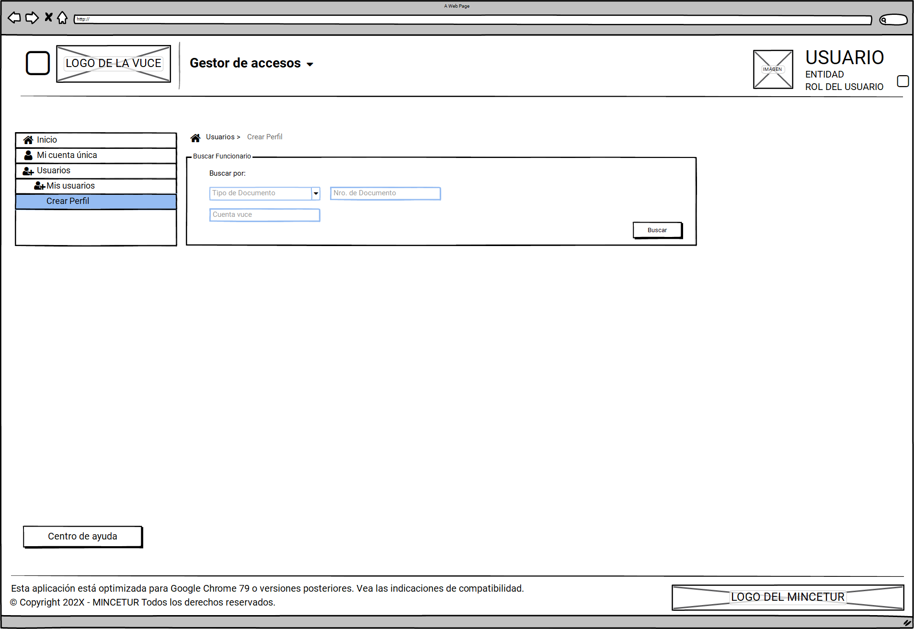Figura 1. Entorno de trabajo para el rol CP.entidad.Administrador.

|  |  |
| --- | --- |
| **Criterio de Aceptación 001: SubMneú: Crear de Perfil** | |
| **Escenario 1:**  Sub Menú: Crear Perfil | **Dado:** Que se requiere realizar la creación del Rol  **Cuando:** Ingreso al entorno del trabajo  **Entonces:** El sistema mostrará el submenú: Crear perfil, para asignación de Roles y puertos  **Menú**  El menú contará con dos opciones:   * **Mis usuarios:** Mostrará las secciones de búsqueda y filtros para usuarios que ya tienen asigandos el rol. * **Crear Perfil:** Mostrará la sección de búsqueda para la asignación de roles y puertos. |

**3.2 Prototipo y descripción del criterio de aceptación de** **la búsqueda de funcionario**

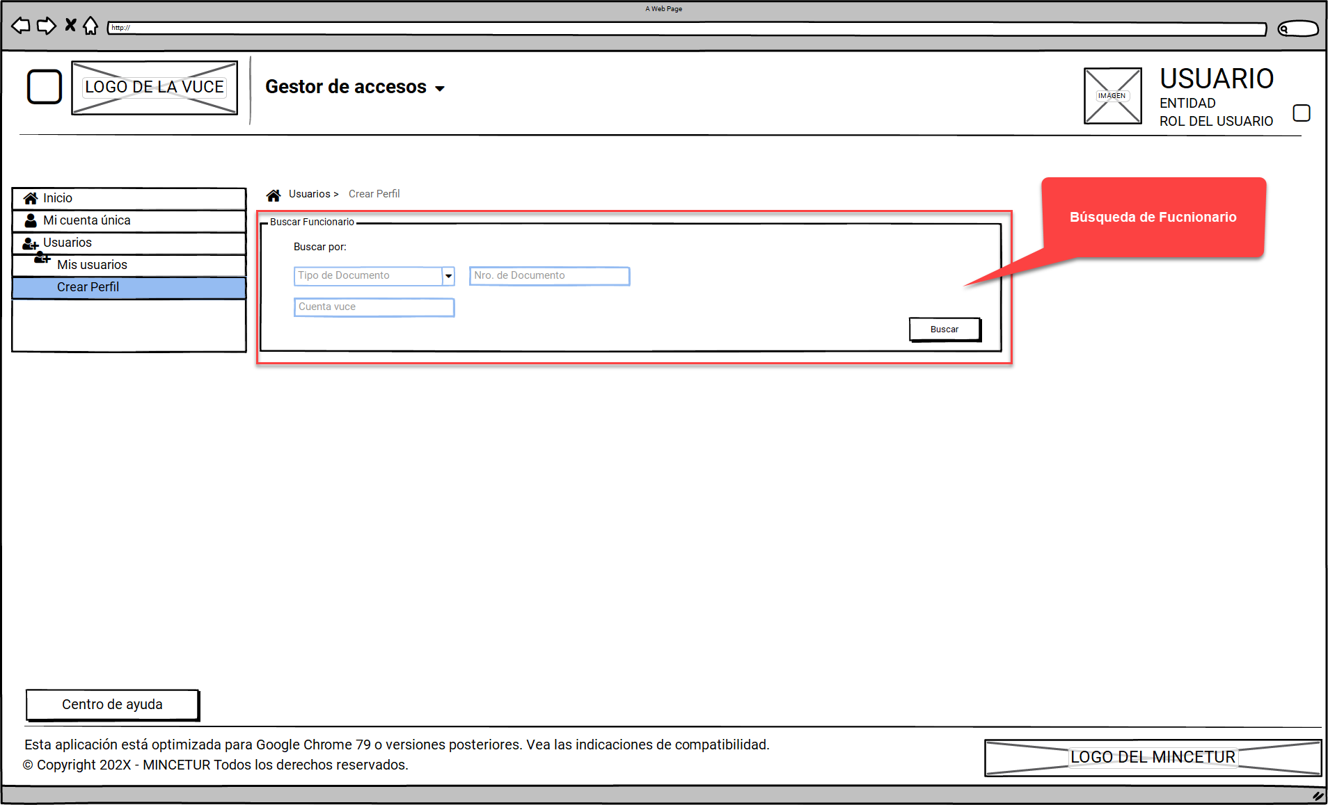Figura 1. Sección de búsqueda por Tipo, Número de documento y cuenta Vuce.

|  |  |
| --- | --- |
| **Criterio de Aceptación 002: Búsqueda de funcionario** | |
| **Escenario 1:**  Búsqueda por tipo, número de documento y cuenta Vuce | **Dado:** Que se requiere realizarla búsqueda de un funcionario  **Cuando:** Ingreso al submenú: crear perfil  **Entonces:** El sistema mostrará los criterios de búsqueda  **Lista: Tipo Doc., Num Doc. y Cuenta Vuce (Figura1)**  El funcionario administrador escogera la opción de la lista busqueda por: Tipo de documento, se mostrarán los campos:   * **Tipo:** Maestro de tipo de documentos de funcionario * **Numero de documento:** Caja de texto para el ingreso del número de documento. * **Cuenta VUCE:** Caja de texto para el ingreso del correo electrónico de la cuenta VUCE.   **Botón Buscar**  Los 3 datos son obligatorios.  El sistema valida la longitud del campo dependiendo el tipo de documento.  El sistema valida la información ingresada, muestra los resultados del funcionario – CA003. |
| **Escenario 3:**  Búsqueda sin resultados | **Dado:** Que se requiere buscar el funcionario que cumpla con los criterios de búsqueda.  **Cuando:** El rol CP.Entidad.administrador selecciona el botón Buscar.  **Entonces:** El sistema muestra en la grilla de resultados el mensaje empty de resultados.  Matriz de mensajes:  [Matriz de mensajes y alertas_0.5.xlsx (sharepoint.com)](https://minceturgobpe.sharepoint.com/:x:/r/_layouts/15/Doc.aspx?sourcedoc=%7B3209AE03-C692-4BB2-83A7-CAE607BE8937%7D&file=Matriz%20de%20mensajes%20y%20alertas_0.5.xlsx&action=default&mobileredirect=true) |

**3.3 Prototipo y descripción del criterio de aceptación del resultado de la búsqueda del funcionario**

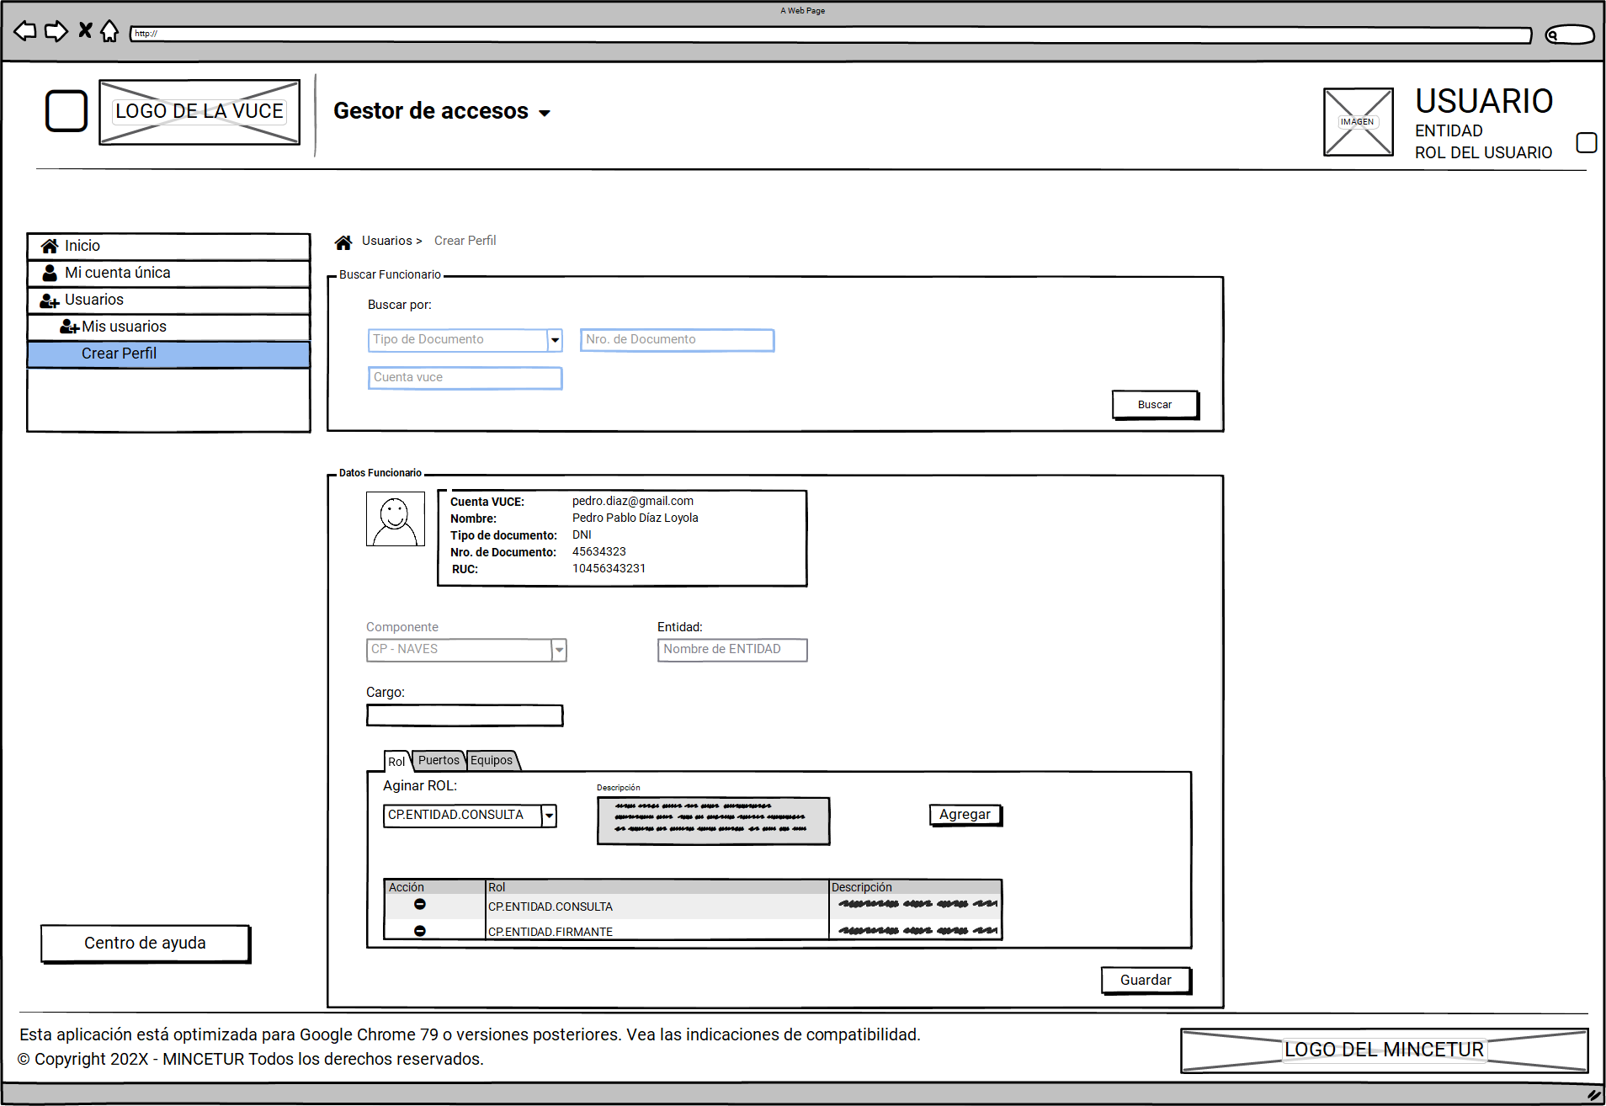 Figura 1. Resultado de la búsqueda de funcionario -Asignación de ROL

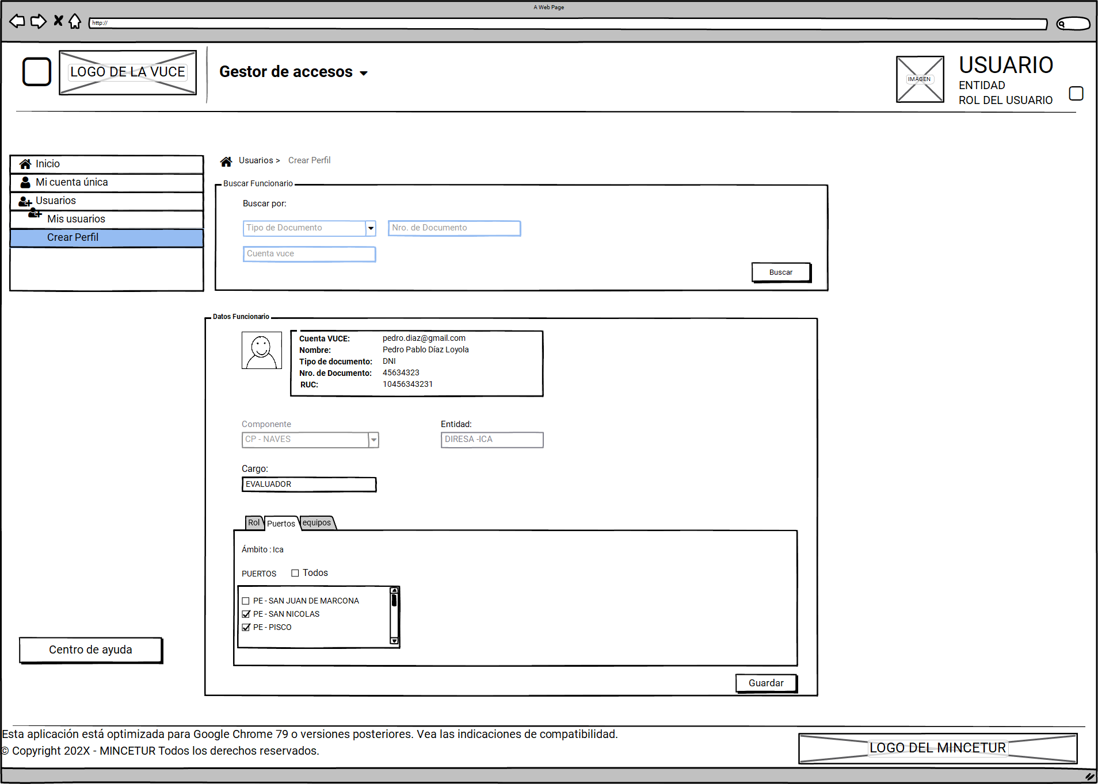Figura 2. Resultado de la búsqueda de funcionario - Asignación de PUERTO

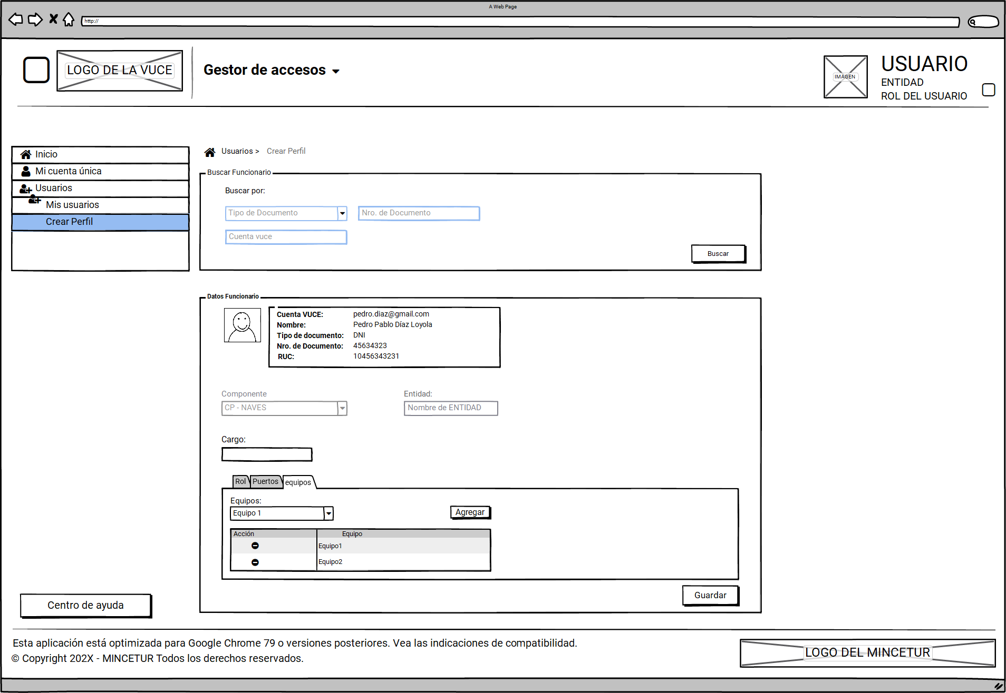 Figura 3. Resultado de la búsqueda de funcionario - Asignación de EQUIPOS

|  |  |
| --- | --- |
| **Criterio de Aceptación 003: Resultado de búsqueda** | |
| **Escenario 1:**  Resultado del funcionario | **Dado:** Que se requiere revisar la información del funcionario sin Rol asignado.  **Cuando:** Ingreso realizo la búsqueda  **Entonces:** El sistema mostrará datos del funcionario para asignación de ROL, PUERTOS y EQUIPOS  **INFORMACIÓN DE CUENTA VUCE (Figura1)**  Se muestra en texto la siguiente información como sólo lectura:   * **Foto:** Muestra la fotografía del funcionario * **Cuenta Vuce:** muestra el correo de la cuenta Vuce * **Nombre:** Muestra concatenado los datos de Nombres y apellidos * **Tipo de Documento:** Muestra el tipo de documento * **Número de documento:** Muestra la información del número de documento del funcionario. * **RUC:** muestra el RUC en caso el registro se haya realizado por Sunat de la persona Natural.   **INFORMACIÓN ADICIONAL:**   * **Componente:** Campo no editable, se encontrará deshabilitado para todos los roles, por defecto aparecerá la palabra: CP-Naves. * **Entidad:** Este dato es sólo lectura y hereda la información del funcionario Administrador que está realizando el llenado de la información.   Para el Rol: CP.ADMIN.VUCE, permitirá escoger la entidad para la creación del Funcionario.   * **Cargo:** Caja de texto donde se ingresa la información del cargo del funcionario. (Valor Alfanumérico)   **[Pestaña] ROL (Figura1):**  El funcionario puede contar con uno o más roles.  **Lista de Roles:** Muestra la lista de roles para las entidades que corresponden a CP-NAVES.  **Descripción de Roles:** Campo deshabilitado, muestra la descripción del rol escogido en la Lista [Lista de roles]  **Botón Agregar:** Permite agregar el Rol y la descripción del Rol a la grilla.  **Grilla: Muestra 3 columnas:**   |  |  |  | | --- | --- | --- | | **Columna1: Acciones** | **Columna2: Rol** | **Columna3: Descripción** | | Permite eliminar el registro | Muestra el rol agregado | Muestra la descripción del rol escogido |   **[Pestaña] PUERTOS (Figura2)**  El funcionario puede contar con uno o más Puertos.  **Ámbito:** Muestra el ámbito que corresponde a cada entidad del componente CP-NAVE.  **Validación:** Si el RUC de la entidad contiene todos los ámbitos, debe mostrarse: “Ámbito: Nacional”  **Selección de Puertos:**  **CheckBoxGroup:** Muestra la lista de Puertos que corresponden a la entidad del funcionario.  El listado de puertos se heredará de la información asignada al funcionario Administrador, por defecto se mostrará el listado con todos los puertos marcados.  El administrador modificará según sus criterios.  **CheckBox:** **“Todos”:** Permite seleccionar todos los puertos asignados a la entidad.  El administrador puede determinar si asigna todos o parte de los puertos al funcionario.  **(Figura 2)**  **[Pestaña] EQUIPOS (Figura3)**  El funcionario puede contar con uno o más equipos.  **Listado de equipos:** Mediante una Api proveniente de Gestor de procedimientos, se cargará la información de la lista de equipos para CP.  API GESTOR DE PROCEDIMIENTOS:  Especificación técnica WS - Entregable 3.5 (3) - GP –Equipos.   |  |  |  |  | | --- | --- | --- | --- | | **DATOS DE ENTRADA** | | | | | 1 | IdComponente | CP |  | | 2 | IdEntidad |  |  | | 3 | IdEquipo | 0 | Se envía el valor en 0 por que la consulta devolverá todos los equipos asignados a la entidad. | | **DATOS DE SALIDA** | | | | | 1 | IdEquipo |  | Se guarda en dato en BD. | | 2 | Descripción de equipo | Valores que se cargarán en la lista de Equipos en gestor de accesos | No se guarda en dato en BD. | | 3 | Versión |  | Se guarda en dato en BD. |   **Botón Agregar:** Permite agregar el Equipo seleccionado a la grilla.  **Grilla: Muestra 2 columnas:**   |  |  | | --- | --- | | **Columna1: Acciones** | **Columna2: Equipo** | | Permite eliminar el registro | Muestra el equipo agregado | |

|  |  |
| --- | --- |
| **Criterio de Aceptación 004: Guardar** | |
| **Escenario 1:**  Guardar información y creación de Perfil | **Dado:** Que se requiere guardar la información del funcionario sin Rol asignado.  **Cuando:** Ejecuto el botón guardar  **Entonces:** El sistema validará el llenado de la información y creará el perfil de funcionario.  **Botón Guardar:** Realiza la acción del guardado de la información del funcionario, valida el ingreso de los campos:   * Cargo * Rol * Puerto * Equipo   Todos los campos son requeridos para la creación del perfil.  Al momento de la creación del perfil se asignará el estado: **ACTIVO**  [Matriz de estados y flags_0.1.xlsx (sharepoint.com)](https://minceturgobpe.sharepoint.com/:x:/r/_layouts/15/Doc.aspx?sourcedoc=%7B5AC62237-100D-4AE2-A2BC-23B9EB91D98C%7D&file=Matriz%20de%20estados%20y%20flags_0.1.xlsx&action=default&mobileredirect=true) **- Perfil Funcionario CP**  **Validación1:** **Información incompleta**: De no tener toda la información completa se realizará un mostrará un mensaje: “Información incompleta”.  **Validación2: Creación del Perfil**  Si los datos se encuentran ingresados:  Información del Cargo  Al menos un Rol  Al menos un Puerto  Al menos un equipo  Los datos se guardan en BD, las tablas que se encuentran especificadas en Mapeo Funcional-Crear Perfil.  Se asigna un código de funcionario para CP:   |  |  |  |  | | --- | --- | --- | --- | | NOMENCLATURA | COMPONENTE | COD.ENTIDAD | CORRELATIVO DE 5 DÍGITOS | | EJEMPLO | CP | 01 | 00001 |   Muestra el mensaje: El Perfil fue creado exitosamente  Al momento de la creación del perfil se asignará el estado: **ACTIVO**  **Validación3: Búsqueda de funcionario con Perfil creado**  Los datos guardados se mostrarán como solo lectura al volver a buscar al funcionario (Figura 4).  Aparecerá el siguiente mensaje: *El Perfil se encuentra creado, para realizar alguna modificación debe buscar al funcionario en la sección: Mis usuarios del menú principal.*  Los cambios se realizan por la opción: Mis usuarios. |

# Anexos

|  |  |  |  |
| --- | --- | --- | --- |
| **N°** | **Nombre del Anexo** | **Ruta** | **Versión** |
| 1 | Tabla de Puertos por ámbito |  | 1.0 |

# Historia de Cambios

|  |  |  |  |
| --- | --- | --- | --- |
| **Fecha** | **Versión** | **Descripción** | **Autor** |
| 20/06/2023 | 1.0 | Versión inicial | Elena Munayco A. |

# Aprobaciones

|  |  |  |
| --- | --- | --- |
| **Fecha** | **Nombre** | **Firma** |
|  | Elaborado por: Elena Munayco A. |  |
|  | Revisado por: Líder funcional |  |
|  | Aprobado por: xxxxxx |  |